Ф.И.О. учителя | Курмышева Ж.Е.
Предмет/класс | Русский язык и литература, 9 класс
Название раздела | Культура народов мира
Тема урока | Противостояние человека и природы в романе Чингиза Айтматова «Плаха»
Цели обучения со ссылкой на учебную программу | 9.С1. понимать основную и детальную информацию сообщения, продолжительностью до 5-8 минут, определяя подтекст, цель высказывания и отношение говорящего к событиям и героям, делая выводы;  9.Ч6. анализировать содержание художественных произведений, выявляя авторскую позицию и оценивая содержание произведения;  9.ИЯЕ 5.1.1 использовать существительные, прилагательные, наречия (в т. ч. образованные от других частей речи) в соответствующих формах; 1.1.применять знаки препинания в сложносочиненных предложениях;
Цели урока (количество определяется содержанием) | На уроке вы узнаете:  о содержании и основной мысли романа «Плаха».  Вы сможете:  -определить необходимую информацию, сделать соответствующие выводы;  -использовать существительные, прилагательные, наречия (в т. ч. образованные от других частей речи) в соответствующих формах; применять знаки препинания в сложносочиненных предложениях
Критерии оценивания | Узнает о содержании и основной мысли повести «Плаха».  Сможет определить необходимую информацию, сделать соответствующие выводы.  Использует существительные, прилагательные, наречия (в т. ч. образованные от других частей речи) в соответствующих формах; применяет знаки препинания в сложносочиненных предложениях;

Актуализация темы и цели урока  1 мин  3 мин  Новая тема  3 мин  Практикум  3 мин  Практикум  2 мин  3 мин | Знакомство с темой, целями урока  Здравствуйте, ребята, мы продолжаем изучение раздела «Культура народов мира».  Тема урока: Противостояние человека и природы в романе Чингиза Айтматова «Плаха».  На уроке вы познакомитесь с содержанием и основной мыслью романа «Плаха»;  научитесь определять необходимую информацию, делать соответствующие выводы;  будете использовать существительные, прилагательные, наречия (в т. ч. образованные от других частей речи) в соответствующих формах.  Слово учителя: Сегодня на уроке, ребята, мы определим проблемы взаимоотношений человека и природы в романе Ч. Айтматова “Плаха”. Роман, появившись в 1986 году в журнале “Новый мир”, вызвал много разных споров, которые не утихают до сих пор. Как все неординарное, и этот роман вызывает у читателей разную реакцию: от восторга до полного отрицания.  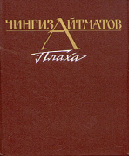  Узнаем значение слова «Плаха»:  Плаха - 1. деревянная колода, на которой в старину отсекалась голова приговорённого к казни;  2. помост, на котором совершалась казнь;  3. возмездие,  4. правда и истина;  Слово учителя: Нам предстоит узнать, в каком значении употребил это слово Айтматов. На протяжении урока вы будете вступать в диалог с учителем, с автором и постараетесь ответить на вопросы. И началом этого диалога станет работа с эпиграфом.  "Что ты ищешь, Диоген, днем с огнем?», - спросили философа афиняне?  -"Я ищу человека", - ответил он.  -"Кого? Меня? Его?»  -"Я ищу Человека", - повторил мудрец  (предание)  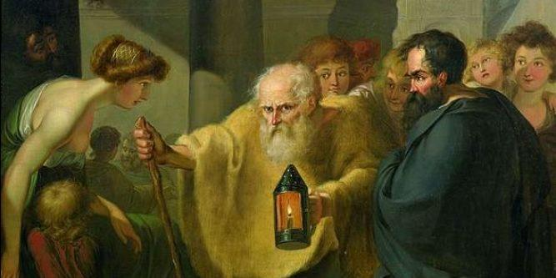  Диалог с учителем  Примерные ответы  Слово учителя: Главная тема романа - противостояние человека и природы, их трагическое столкновение. С необыкновенной яркостью Айтматов сумел передать свои переживания, свою боль и радость, изображая удивительный мир, живущий по своим законам природы, и человека, варварски относящегося к этому миру. Сюжет романа составляет рассказ о судьбе людей и пары волков. Волки для тюрков – тотемные животные. И сами имена их: Акбара – “великая”, Ташчайнар – “переламывающий камни” – означают силу, уничтожающую все перед собой.  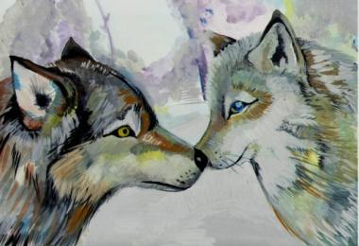  Прочитайте в учебнике краткое содержание начала романа и решите экспресс-тест:  Экспрес-тест  Кем были незнакомцы, которых заметили волки в Моюнкумской саванне?  А. Строители  Б. Охотники  С. Экологи  Д. Рыбаки  Е. Лесники  2. Причина их появления в заповеднике  А. Вырубка деревьев  Б. Проверка состояния почвы  С. Отстрел сайгаков для выполнения плана по сдаче мяса  Д. Строительство новой линии электропередач  Е. Выпуск мальков в водоемы заповедника  3. Кто в волчьей паре был главным?  А. Ташчайнар  Б. Акбара  С. Оба равны  Д. Все ответы верны  Е. Нет верных ответов  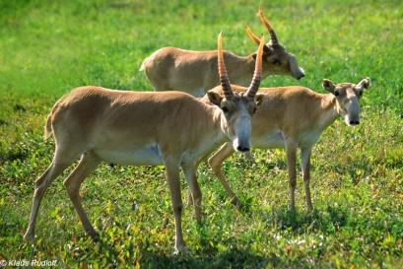  Правильный ответ:  Кем были незнакомцы, которых заметили волки в Моюнкумской саванне?  А. Строители  Б. Охотники +  С. Экологи  Д. Рыбаки  Е. Лесники  2. Причина их появления в заповеднике  А. Вырубка деревьев  Б. Проверка состояния почвы  С. Отстрел сайгаков для выполнения плана по сдаче мяса +  Д. Строительство новой линии электропередач  Е. Выпуск мальков в водоемы заповедника  3. Кто в волчьей паре был главным?  А. Ташчайнар  Б. Акбара +  С. Оба равны  Д. Все ответы верны  Е. Нет верных ответов  Задание - сопоставьте понятия и их значение.  Правильный ответ  Практикум – прочитайте в учебнике продолжение романа и выполните дифференциированное задание:  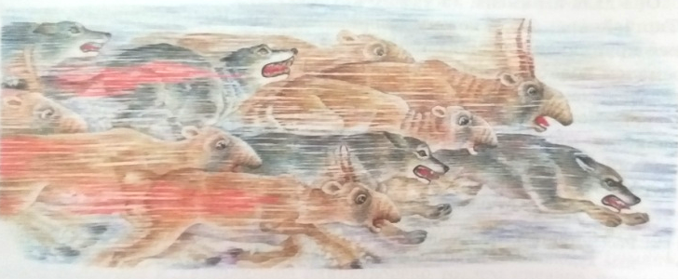  Правильные ответы  Расскажите о погоне в Моюнкумской саванне от имени любого героя романа (Акбары, Ташчайнара, волчат, охотников и др.), используя РАФТ.  Структура РАФТ  Примерные ответы  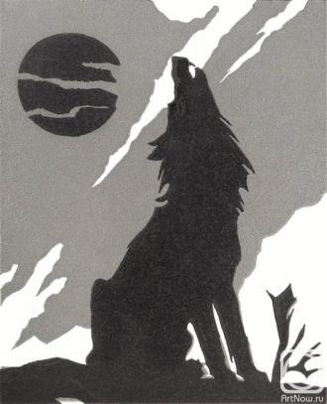  Письмо Акбары людям об их жестокости  «Я, волчица Акбара, обращаюсь к вам, человеческое племя! Вы наглым образом вторглись в наше личное пространство! Возомнили себя царями природы?! Да? Вы украли, убили моих детей! Вы лишили мою семью крова и пищи! Ваша жестокость не знает границ! В погоне за наживой ваши глаза застлало туманом и вы растоптали все живое! Когда вы уничтожали невинных сайгаков, не жалея вертолетов, военных машин, автоматной пальбы, вы ни на секунду не задумались о завтрашнем дне, о том, как природа отреагирует на это. И кто из нас обладает разумом: человек или животное?  Но я не впускала в свое сердце месть даже тогда, когда один за другим погибли мои малыши: ласковая Любимица, резвый Большеголовый и дерзкий Быстроногий...  Каждый раз я проявляла великодушие, прощая людям причиненное мне зло, но после потери любимого Ташчайнара и наших последних волчат в моей израненной душе поселилось чувство мести. Мое материнское сердце в крови и оно не простит вам, жалкие, обреченные на погибель людишки, смерти моих родных, моей семьи! Бегите, прячьтесь, спасайте свои жалкие жизни! Я выхожу на тропу войны!» | Презентация  слайд 1,2 учитель в кадре  Слайд 3  Слайд 4  Слайд 5,6  за кадром  Слайд 7,8 за кадром  Слайд 9  за кадром  Слайд 10, 11  за кадром  Слайды 12,13  слайд 14,15,16  слайд 17 за кадром  Слайд 18
  Вопрос | Ответ
  Как вы думаете, какой смысл вложен в это предание?
  Как вы его соотнесете с романом «Плаха»?
  Вопрос | Ответ
  Как вы думаете, какой смысл вложен в это предание? | Человек - сложная загадка, тайна. Понять, что такое человек, не как конкретная личность, а как частичка окружающего мира, -вот что , вероятно, имел в виду Диоген, отвечая на вопрос афинян.  Возможно, Диоген имел в виду, что настоящих людей мало. Редко встретишь честных, порядочных людей.
  Как вы его соотнесете с романом «Плаха»? | Возможно, писатель ищет настоящего человека в каждом персонаже, но не находит, и человечество оказывается на плахе.
  Художественные приемы | Значение
  Сравнение | А. Красочные определения предмета или явления ( чаще всего выражены прилагательными)
  Эпитет | В. Употребление слова или выражения в переносном значении на основании сходства между предметами. Это сравнение неявное, скрытое.
  Метафора | С. Образ создается посредством сопоставления одного объекта с другим. Часто выражается сравнительным оборотом с союзами как, как будто, словно, точно и др.
  Антитеза | D. Наделение неживых предметов человеческими чувствами, мыслями, речью.
  Олицетворение | E. Прием, основанный на резком противопоставлении каких-либо понятий
  Художественные приемы | Значение
  Сравнение | С. Образ создается посредством сопоставления одного объекта с другим. Часто выражается сравнительным оборотом с союзами как, как будто, словно, точно и др.
  Эпитет | А. Красочные определения предмета или явления ( чаще всего выражены прилагательными)
  Метафора | В. Употребление слова или выражения в переносном значении на основании сходства между предметами. Это сравнение неявное, скрытое.
  Антитеза | E. Прием, основанный на резком противопоставлении каких-либо понятий
  Олицетворение | D. Наделение неживых предметов человеческими чувствами, мыслями, речью.
  А | О чем мечталось синеглазой волчице Акбаре?
  Б | Кто из волчат погиб первым? Как это случилось?
  С | В каком значении употреблены существительные гроза, река в выражениях гроза Моюнкумов, черная река дикого ужаса? Как называется этот художественный прием?
  А | О чем мечталось синеглазой волчице Акбаре? | Акбара мечатала о великой охоте; быть с Ташчайнаром предводителями стаи;
  Б | Кто из волчат погиб первым? Как это случилось? | Первой из волчат погибла Любимица. Она, слабея, упала под ноги стада.
  С | В каком значении употреблены существительные гроза, река в выражениях гроза Моюнкумов, черная река дикого ужаса?Как называется этот художественный прием? | В выражении гроза Моюнкумов существительное гроза употреблено в значении кого-нибудь или чего-нибудь, внушающего страх, панику.  В выражении черна река дикого ужаса существительное река употреблено в значении большого количества, массы чего-либо.  Художественный прием - метафора
  Роль | Определите, кто из героев романа может раскрыть выбранную тему
  Аудитория | Установите, кому может быть адресован данный текст
  Форма | Выберите форму (рассказ, диалог, эссе, обвинительную речь в суде) и тип речи: рассуждение с элементами описания, используя прием привлечения внимания и учитывя целевую аудиторию.
  Тема | Сформулируйте тему и выделите ее основные идеи.
Рефлексия  1 мин | «Интересно. Важно. Было трудно»  Примерные ответы: | Слайд 19,20
  Интересно | Важно | Было трудно
  Интересно | Важно | Было трудно
  Было интересно читать и следить за ходом действий героев романа. Испытал(-а) жалость к волчьей семье. Писатель так мастерски их описал, что на протяжении всего романа они воспринимались мной как люди. | Я определил (-а) проблемы, поднятые Ч.Айтматовым: экологическая проблема, проблема совести у людей. Понял важность баланса в природе для дальнейшей жизни. | Испытал (-а) трудности при написании эссе о погоне от лица Акбары. Пришлось «влезть в чужую шкуру», чтобы передать ее чувства и переживания.
Итог урока  1 мин | Ребята, наш урок подошел к концу. Вы узнали о содержании и основной мысли повести «Плаха».  Смогли определить необходимую информацию, сделать соответствующие выводы.  Использовали существительные, прилагательные, наречия (в т. ч. образованные от других частей речи) в соответствующих формах.  Уверена, что вам было интересно. До встречи на следующем уроке! | В кадре

